Profil
Tous les utilisateurs ont accès a leur profil. Il est possible de le :
- consulter et accéder à un résumé d'informations ;
- modifier et le compléter.

Consulter son profil
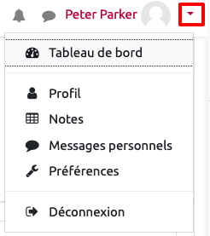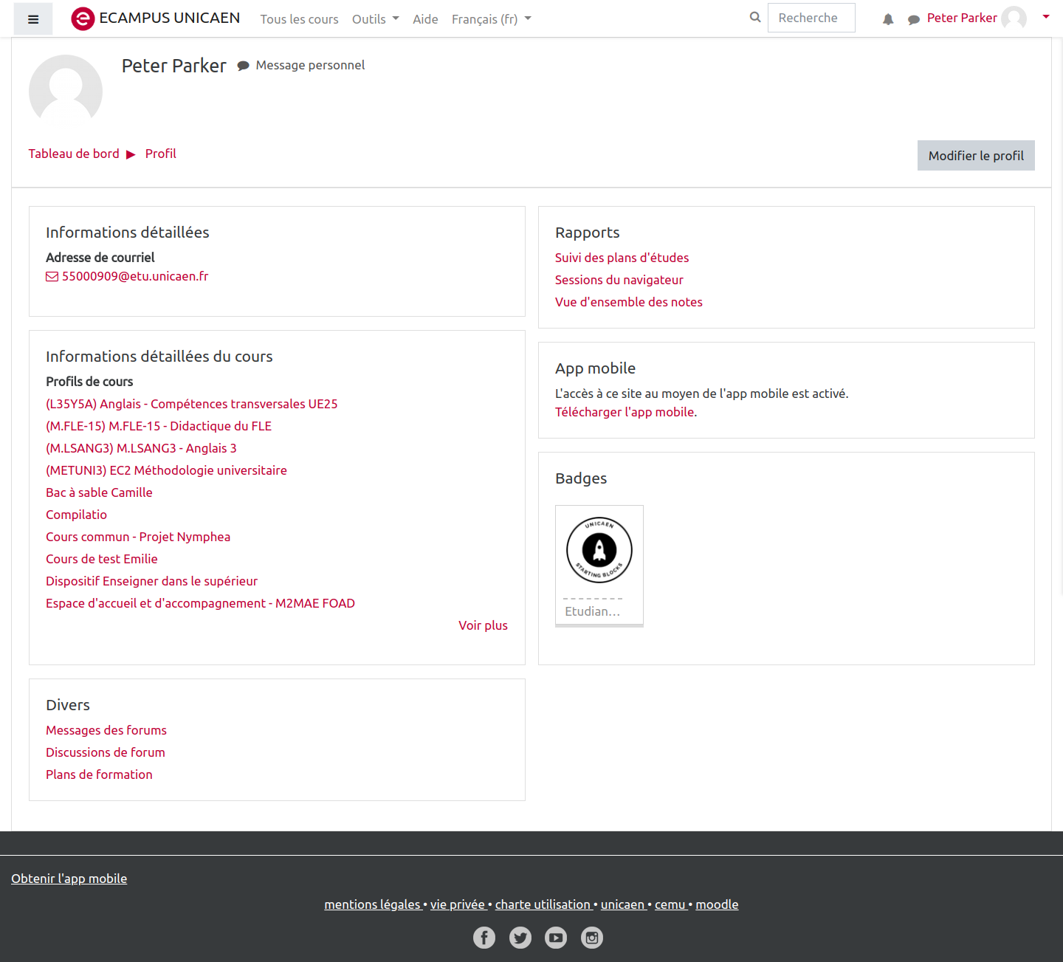

Modifier son profil
Il s'agit des informations qui sont visibles par les autres utilisateurs.
Certaines informations sont issues du système d’information de l'université et vous ne pouvez pas les modifier ; elles apparaissent en grisé. Il s’agit des Nom, Prénom, adresse mail.
La description et votre avatar utilisateur seront affichés à tous les utilisateurs.
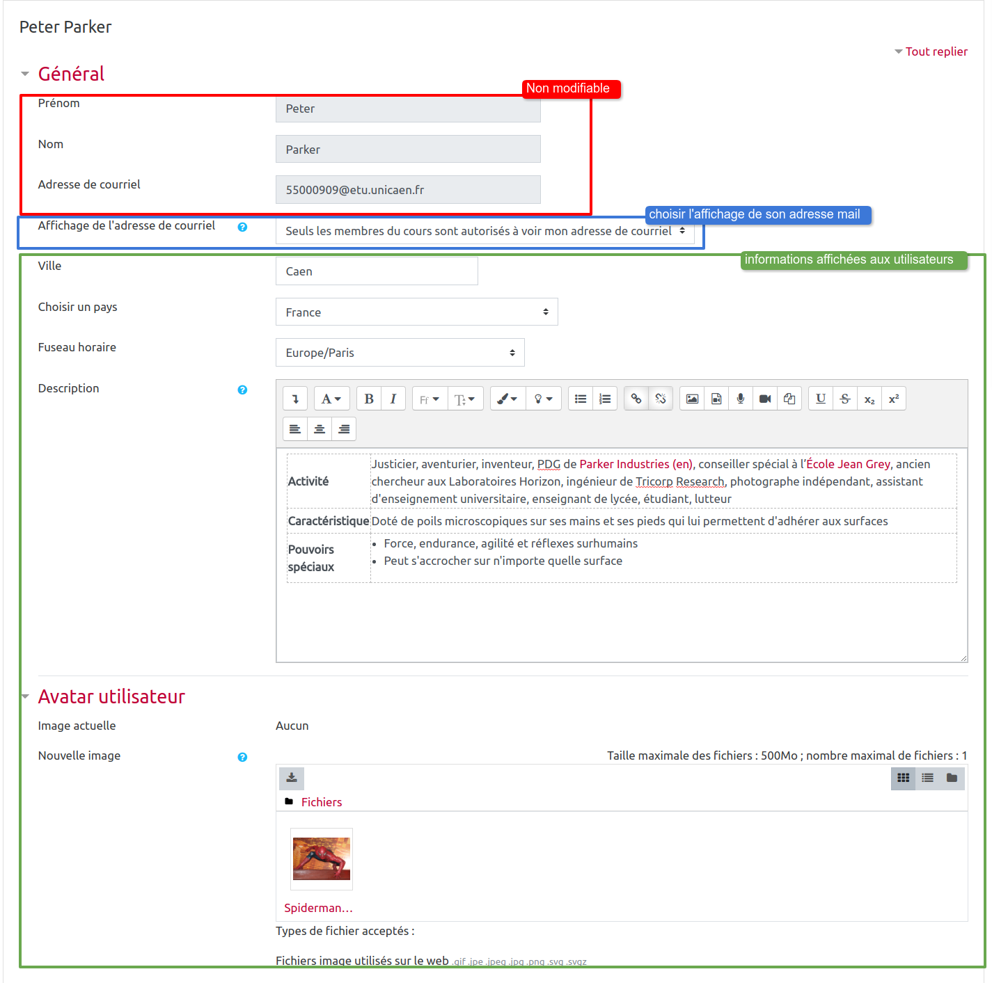
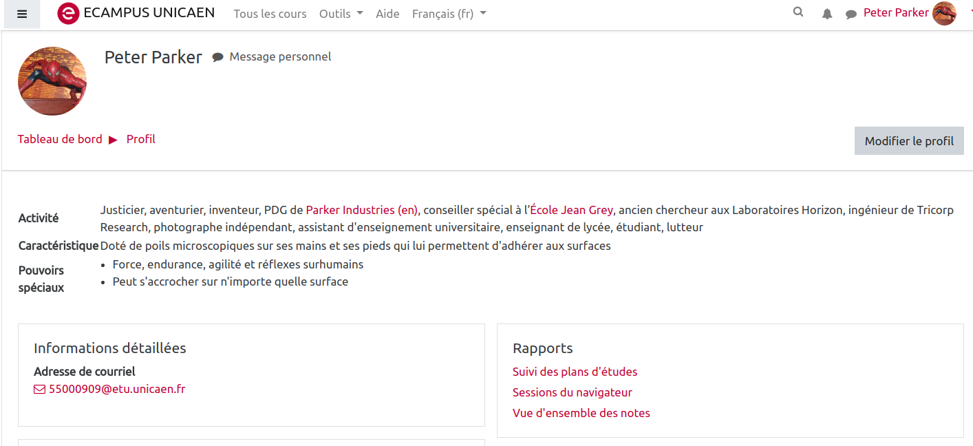

Modifier ses préférences
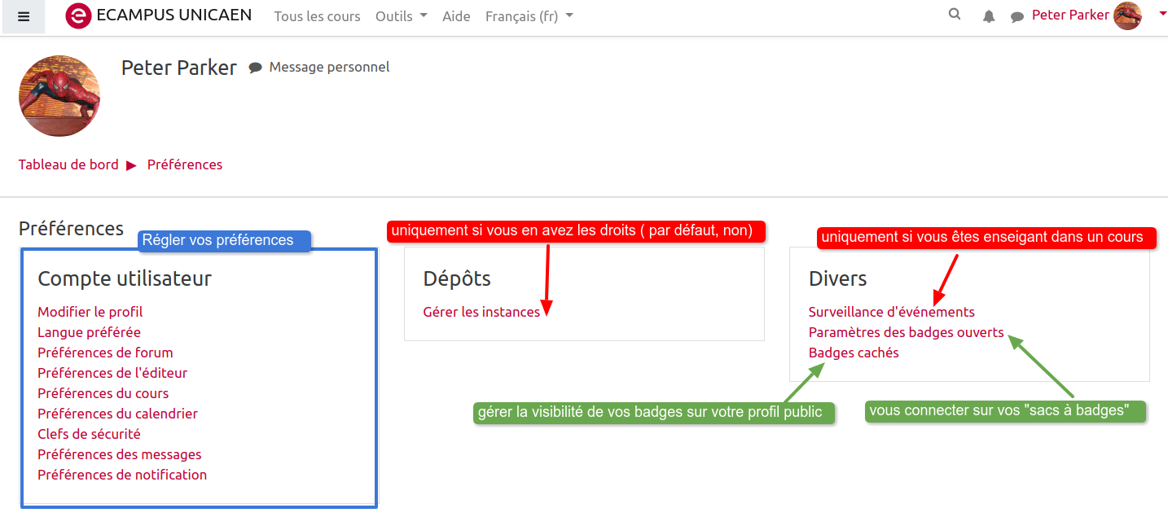
On notera que certains items ne sont pas modifiables ou bien accessibles en fonction de votre rôle.
À tout moment, vous pouvez revenir sur vos réglages pour une meilleure expérience utilisateur.

